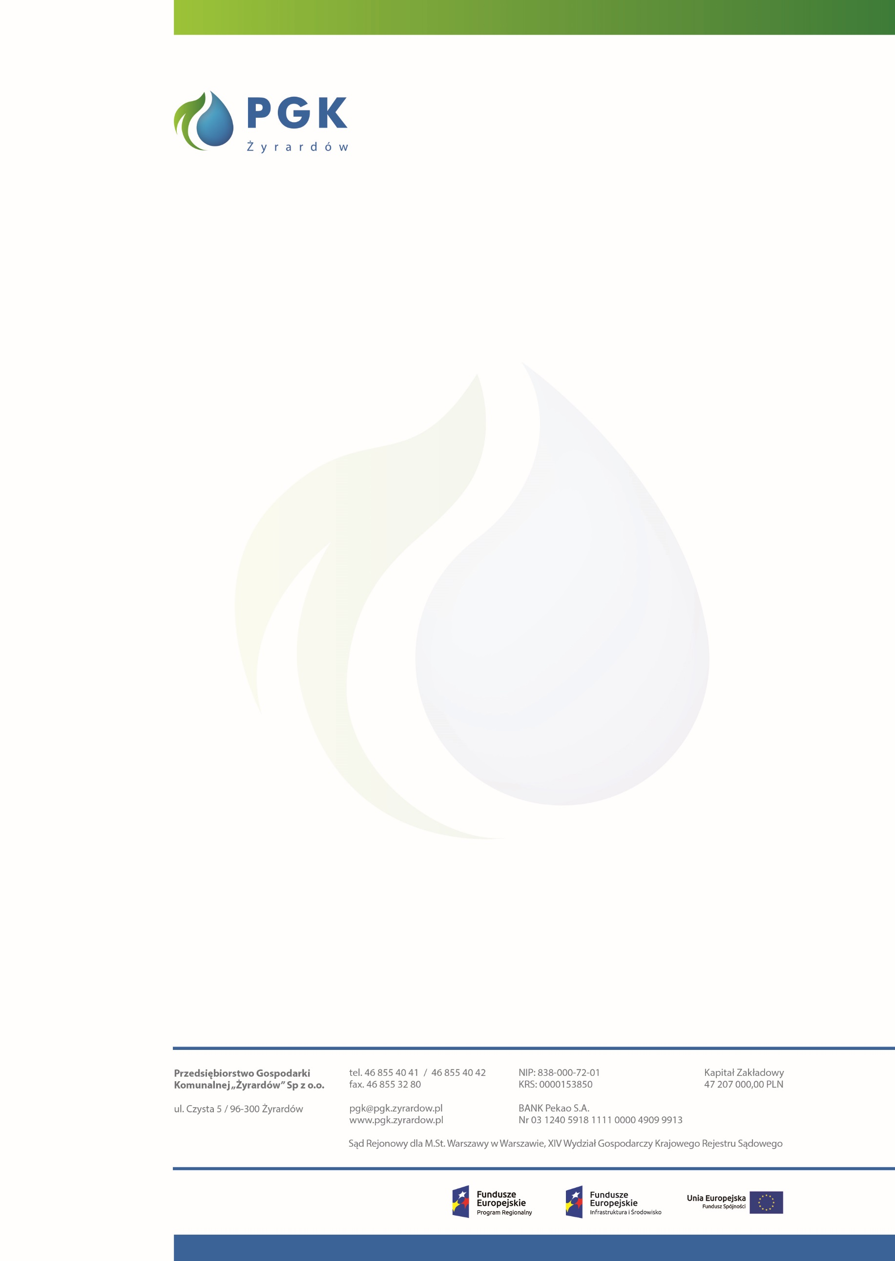
Załącznik nr 1
ZP.26.TO.38.2019-1
Miejscowość ………………………dnia....................
............................................................................
(pieczęć adresowa Wykonawcy)
NIP): ....................................................
REGON):.............................................
tel.): .....................................................
adres e – mail): ....................................
WZÓR OFERTY
Zamawiający:
Przedsiębiorstwo Gospodarki Komunalnej „Żyrardów” Spółka z o. o.
ul. Czysta 5, 96 - 300 Żyrardów
W odpowiedzi na zapytanie cenowe z dnia 16.10.2019 r. prowadzone w oparciu o art. 4 pkt. 8 Ustawy z dnia 29 stycznia 2004 r. Prawo zamówień publicznych (t. j. Dz. U. z 2019 r. poz. 1843 z późn. zm.) na:
wykonanie pomiarów elektrycznych dla PGK „Żyrardów” Sp. z o.o.
Ja/My, niżej podpisany/i ........................................................................................................................................................,
działając w imieniu i na rzecz: ........................................................................................................................................................,
1. Oferujemy wykonanie przedmiotu zamówienia za cenę:
Lp. | Rodzaj pomiaru | Cena jednostkowa netto | Ilość punktów | Stawka VAT | Łączna cena netto
1. | Pomiary skuteczności ochrony przeciwporażeniowej (zerowanie) | ……………………………. | 426 | ……………………………. | …………………………
2. | Pomiary skuteczności ochrony przeciwporażeniowej w obwodach zabezpieczonych wyłącznikami różnicowo – prądowymi | ……………………………. | 1031 | ……………………………. | …………………………
3. | Pomiary rezystancji izolacji obwodów I-fazowych | ……………………………. | 566 | ……………………………. | …………………………
4. | Pomiary rezystancji izolacji obwodów III-fazowych | ……………………………. | 932 | ……………………………. | …………………………
5. | Pomiary rezystancji uziemienia | ……………………………. | 211 | ……………………………. | …………………………
6. | Razem |  |  |  | …………………………
Łączna wartość zamówienia:
/słownie netto/ ………………………………………………………………………………..
podatek VAT: ……% ………………………….zł
/słownie VAT/ ………………………………………………………………………………..
Brutto: ………………………………...zł
/słownie brutto/ ………………………………………………………………………………..
- Termin realizacji zamówienia: do ……...2019 r. (nie później niż do 29.11.2019 r.)
- Oświadczamy, iż zdobyliśmy konieczne informacje oraz materiały do przygotowania oferty.
- Oświadczamy, iż uważamy się za związanych niniejszą ofertą przed okres 30 dni licząc od daty wyznaczonej na składanie ofert.
- Oświadczamy, że zapoznaliśmy się z postanowieniami zawartymi we wzorze umowy (Załącznik nr 2) i zobowiązujemy się, w przypadku wyboru naszej oferty jako najkorzystniejszej, do zawarcia umowy w miejscu i terminie wyznaczonym przez zamawiającego.
- Oświadczamy, iż posiadamy uprawnienia do wykonywania działalności objętej przedmiotem zamówienia oraz dysponujemy potencjałem technicznym i osobowym umożliwiającym realizacje zamówienia.
- Oświadczamy, iż znajdujemy się w sytuacji ekonomicznej i finansowej umożliwiającej wykonanie zamówienia.
- Oświadczamy, że wypełniliśmy obowiązki informacyjne przewidziane w art. 13 lub art. 14 RODO (rozporządzenie Parlamentu Europejskiego i Rady (UE) 2016/679 z dnia 27 kwietnia 2016 r. w sprawie ochrony osób fizycznych w związku z przetwarzaniem danych osobowych i w sprawie swobodnego przepływu takich danych oraz uchylenia dyrektywy 95/46/WE (ogólne rozporządzenie o ochronie danych) (Dz. Urz. UE L 119 z 04.05.2016, str. 1) wobec osób fizycznych, od których dane osobowe bezpośrednio lub pośrednio pozyskaliśmy w celu ubiegania się o udzielenie zamówienia w niniejszym postępowaniu.
- Wyrażamy zgodę na warunki płatności określone w zapytaniu cenowym.
- Osoba do kontaktu………………………………………, tel. ………………………………… e-mail …………………………………..

Załączniki do oferty:
……………………………………………………………………………………..………..
……………………………………………………………………………………..………..

…………………. dnia …………………..

.......................................................................................
/Podpis i pieczęć osoby upoważnionej
do podpisywania oferty/

